附件2

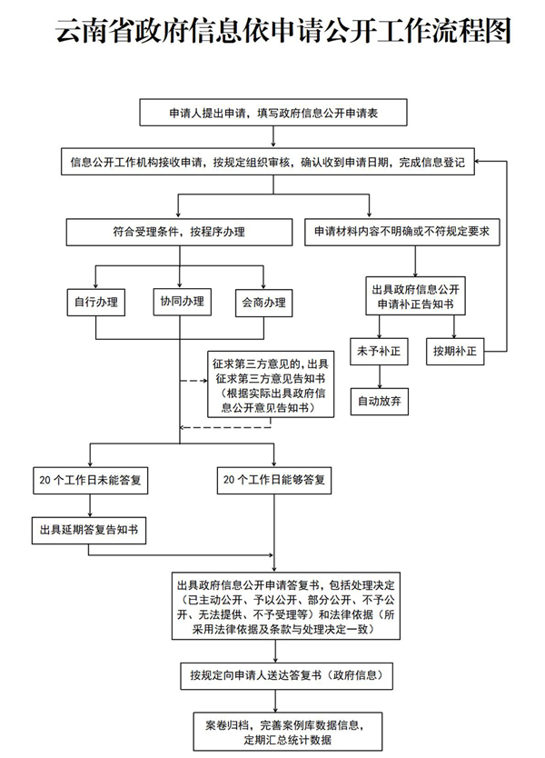
省医保局信息依申请公开工作流程图

